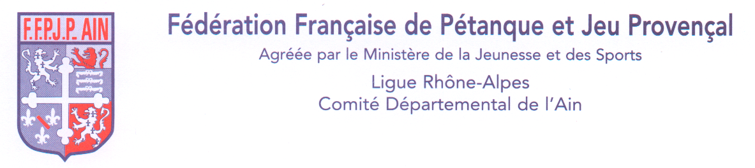

_____________________________________________________________________________________

QUALIFICATIF MINI BOL D'OR
LE 1er MAI 2017 à TRAMOYES

RAPPEL
Les inscriptions sont les suivantes

1 CHEQUE DE 48 Euros par triplette à l'ordre de l'organisateur
(Pétanque club de TRAMOYES)
correspond aux 3 repas de la triplette

1 CHEQUE DE 12 euros par triplette à l'ordre
du COMITE DEPARTEMENTAL DE l'AIN FFPJP

ARTICLE 17 : des statuts et règlement intérieur du CD 01 que vous avez reçus par email le 15 décembre 2013
Les inscriptions devront parvenir à la Présidente de la Commission des féminines
accompagnées du règlement (12 euros) à la date fixée par le Comité directeur.

ADRESSER L’ensemble : 2 chèques + inscription à :

Jocelyne BOUVARD
249 Chemin de l'ancienne tuilerie
01960 PERONNAS

avant le 25 AVRIL 2017

AUCUNE INSCRIPTION PAR TELEPHONE

-----------------------------------------------------------------------------------------
NOM Prénom N° licence Club

NOM Prénom N° licence Club

NOM Prénom N° licence Club

